Информация для родителей

«Грипп и ОРВИ»

Что такое грипп?

Грипп - это острое инфекционное заболевание, вызываемое фильтрующимся вирусом и передающееся воздушно-капельным путем. Вирус представляет собой двойную спираль ДНК, заключенную в белковую оболочку.
Вирус гриппа попадает в организм человека через дыхательные пути вместе с каплями влаги и частицами пыли. Чем меньше величина капель и частиц, тем глубже проникает вирус в дыхательные пути. Благодаря короткому инфекционному циклу (6-8 час) при попадании в дыхательные пути одной вирусной частицы уже через 8 часов количество инфекционного потомства достигает 103, а к концу суток 1027.
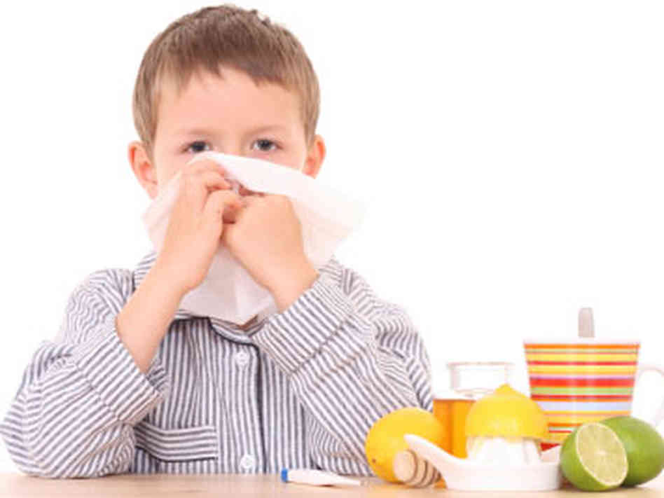

Основные симптомы при гриппе и ОРВИ

По количеству осложнений среди инфекционных заболеваний ГРИПП и ОРВИ занимают первое место.

ОРВИ постепенно подрывают сердечнососудистую систему, сокращая на несколько лет среднюю продолжительность жизни человека, а при тяжелом течении гриппа часто возникают поражения сердечнососудистой системы, дыхательных органов, центральной нервной системы, провоцирующие заболевания сердца и сосудов, пневмонии.

Основная клиническая симптоматика характерная для гриппа:
- температура 38,5 ºС и выше
- озноб
- сохранение высокой температуры дольше 5 дней
- сильная головная боль
- светобоязнь
- отдышка (частое дыхание)
- нарушение сознания – галлюцинации, забытье
- появление геморрагической сыпи на коже (петехии)

Основная клиническая симптоматика при ОРВИ:
- повышение температуры до 38
- недомогание
- слабость
- боль в мышцах
- чихание
- заложенность носа, насморк
- боль в горле (фарингит)
- кашель (трахеит или бронхит)
Клиническая картина течения этих заболеваний сходна, но определить чем именно болеет пациент можно, если своевременно обратиться к врачу.

Что же поможет уберечься от вирусов и не заболеть? 
Травяной чай
В аптеке можно приобрести фиточаи. Пойдет эхинацея, малина, зверобой или готовые травяные сборы. На упаковке чая, должно быть указано, что он применяется при простуде. В составе таких сборов лекарственные растения, обладающие общеукрепляющими свойствами. Про шиповник отдельно. В его плодах много витамина С, который полезен для профилактики простуды. Но, когда его заваривают, весь витамин разрушается. Поэтому отвар плодов шиповника, безусловно, вкусен и там много других витаминов, но аскорбинки там нет. В заводской сироп шиповника добавляют дополнительно аскорбиновую кислоту после того, как он остынет. Поэтому, если вы считаете, что профилактикой для вас или ребенка будет один травяной чай, то вы ошибаетесь. В этом случае необходим дополнительный прием витамина С.
Эфирное масло или ароматерапия
Для профилактики ОРВИ (простуды), гриппа, хорошо подходит эфирное масло чайного дерева, а также аромат лаванды. Накапать 5 – 7 капелек масла в аромалампу, поджечь свечку и оставляю все на 40 – 60 минут ежедневно. Это профилактика. Когда кто-то заболеет – ребенок или взрослый, лампу оставить гореть на ночь. Так же профилактикой простуды и гриппа можно назвать действие эфирного масла эвкалипта, сосны, имбиря, гвоздики, кедра, розмарина и других. Их еще можно применять другими способами, смотрите инструкцию.
Проводим профилактику гриппа и ОРВИ натуральными пищевыми продуктами
Лук, чеснок – ароматные, полезные продукты от простуды J. Многие взрослые думают, что дети не любят кушать свежий лук. Они ошибаются. Нужно лишь ребенку лук правильно преподнести. В нашем дошкольном детском учреждении во время вспышек гриппа и простуды, свежий репчатый лук предлагают детям на обед для профилактики ОРВИ. Его режут тоненькой соломкой, потом солят мелкой солью, чтобы лук пустил сок и блестел на тарелочке. Дети с удовольствием едят его с супом ежедневно! Рекомендуем и вам попробовать, если вы еще не пробовали. Так же для профилактики гриппа и ОРВИ идеально кушать салат из квашеной капусты с луком и ароматным подсолнечным маслом. В квашеной капусте много аскорбинки, а в луке – полезные эфирные масла. Кстати, если вы не любите кушать лук, то можно просто его порезать и разложить на тарелочках вблизи детей, для обеззараживания воздуха.
Чеснок хорошо кушать каждый день. Он не только является профилактикой гриппа, но еще чистит сосуды и полезен для всего организма. Конечно, его лучше есть взрослым. Чтобы не было чесночного запаха изо рта, его надо смешивать с молочным жиром – сыром, маслом, сметаной. Деткам можно повесить зубчик на ниточку на шею, это тоже своеобразная профилактика от вируса.
Ультрафиолетовое облучение
Про этот способ профилактики и лечения гриппа и ОРВИ с успехом применяют во всех медицинских учреждениях. Так же есть домашние аппараты, с помощью которых можно облучать слизистую оболочку носа или горла, уничтожая всех вредных возбудителей простуды.
Гигиеническое средство «малавит»
Это средство не является лекарством. Поэтому вряд ли вам его назначит врач. Но малавит реально помогает бороться с вирусами, которые живут в носоглотке. Средство имеет ряд прекрасных свойств, безопасно, подходит детям, взрослым и даже беременным женщинам. Для профилактики простуды, жидкий малавит надо развести в воде, согласно инструкции. Затем этим раствором промывать нос, а так же полоскать горло.
Влажные салфетки или мыло
При кашле и чихании микробы и вирусы не только распространяются в воздухе, но еще попадают на предметы. Стоит лишь прикоснуться к зараженным вещам, и виновники болезни попадают на руки. А там уже дотронулся до губ, почесал нос — и вирусы легко попадают в организм. Поэтому, для профилактики любой инфекции, следует мыть руки с мылом 4-5 раз за день. Если же такой возможности у вас нет, то обязательно вытирайте руки влажными салфетками или пользуйтесь гелями с антибактериальными свойствами. Конечно, это слабая защита от гриппа или ОРВИ, но все-таки… Кстати, при насморке замените тканевые платочки бумажными. Так как тканевые платки становятся переносчиками вирусов.

Гомеопатические препараты
Не требуют назначения врача. Безопасны, никогда не навредят. Самый популярный гомеопатический препарат от гриппа – афлубин. Единственный его минус, что он на спирту. Малышам по 1 капле на год жизни, предварительно разведя в ложечке водички. Препарат следует подержать во рту несколько минут. Если правильно применять, то афлубин является хорошей профилактикой гриппа, даже если он свиной или птичий, бычий – не важно.
Бальзам «Золотая звезда»
В составе «звездочки» эфирное масло гвоздики, эвкалипта и мяты
перечной. Они отлично справляются с вирусами. Рекомендуется намазать бальзамом крылья носа и вдыхать лечебный запах.
Смазывать бальзамом нос следует 2-3 раза в день. Если же вы уже разболелись, то бальзам поможет быстрее избавиться от неприятных симптомов. Надо втереть немножко «звездочки» в виски, под носом и над бровями. Пользоваться
средством можно до тех пор, пока не выздоровеете.
Солевой раствор
На слизистые рта часто попадают микробы. Избавиться от них можно, полоща рот раствором соли. В стакане теплой водички следует развести половинку чайной ложечки соли. Делать полоскание надо каждый вечер. Этот совет из области народной медицины. Действительно, соль хорошо убирает отек. А для профилактики простуды хорошо полоскать горло холодным солевым раствором из расчета 1 чайная ложка на литр воды. Тогда это будет еще и своеобразное закаливание горла.
Оксолиновая мазь
Эта мазь создает преграду для вредных микроорганизмов, не пропуская их внутрь. Наносить средство следует на слизистую носа перед каждым выходом на улицу.
К тому же, никак нельзя забывать об общем закаливании организма – оно одинаково полезно взрослым и детям. Обтирание, холодный или контрастный душ, обливание, даже купание в проруби для особо закаленных, поможет вам сохранить здоровье.
Пусть ваши дети будут здоровы!

